**PRAKTIKUM KEAMANAN KOMPUTER**

**PYTHON**



Disusun oleh :

Gustaf Prananda

1300631001

**FAKULTAS TEKNIK**

**PRODI MANAJEMEN INFORMATIKA**

**UNIVERSITAS MUHAMMADIYAH JEMBER**

**2015**

**Pengenalan Python**

**Python** adalah bahasa pemrograman [interpretatif](https://id.wikipedia.org/wiki/Interpreter" \o "Interpreter) multiguna dengan filosofi perancangan yang berfokus pada tingkat keterbacaan kode Python diklaim sebagai bahasa yang menggabungkan kapabilitas, kemampuan, dengan sintaksis kode yang sangat jelas dan dilengkapi dengan fungsionalitas pustaka standar yang besar serta komprehensif.

Deskripsi parameter dari fungsi socket diatas adalah sebagai berikut:

* AF_INET merupakan alamat untuk IPv4.
* PF_PACKET merupakan device driver layer. Umumnya merupakan library pcap yang digunakan pada linux.

**Untuk lebih Jelasnya kita akan membuat client server**

Saat ini penulis menggunakan Python 2.7

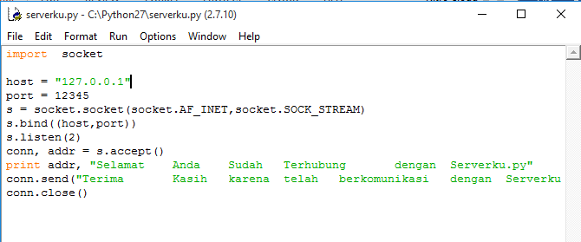

Simpan file di atas dengan nama serverku.py kemudian buat file berikutnya

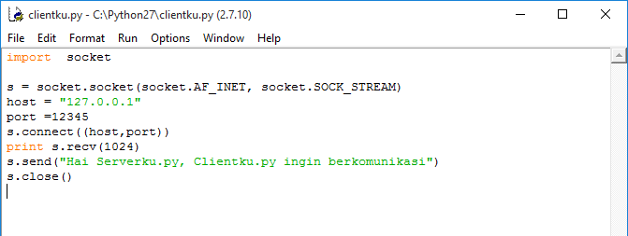

Simpan file diatas dengan nama client.py.

Setelah semua sudah selesai run semua file mulai dari serverku kemudian client

Maka hasilnya akan tampil seperti di bawah ini

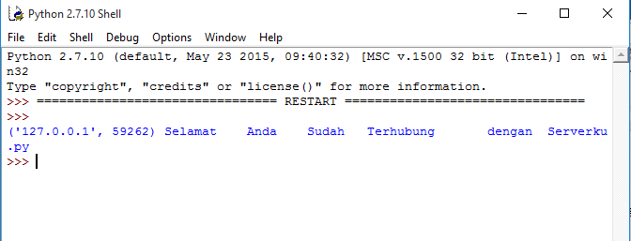

Kesimpulan

Diatas adalah contoh sederhana membuat client server sederhana menggunakan pemograman python.